Вчера состоялась важная встреча заместителя главы управы Теплый Стан, Елены Анатольевны Осадчук, с Молодежной палатой района.
01.03.2025
Вчера состоялась важная встреча заместителя главы управы Теплый Стан, Елены Анатольевны Осадчук, с Молодежной палатой района. На встрече обсуждалась роль молодежных палат и их влияние на развитие района, а также планы по их улучшению и активному вовлечению молодежи в общественную жизнь.
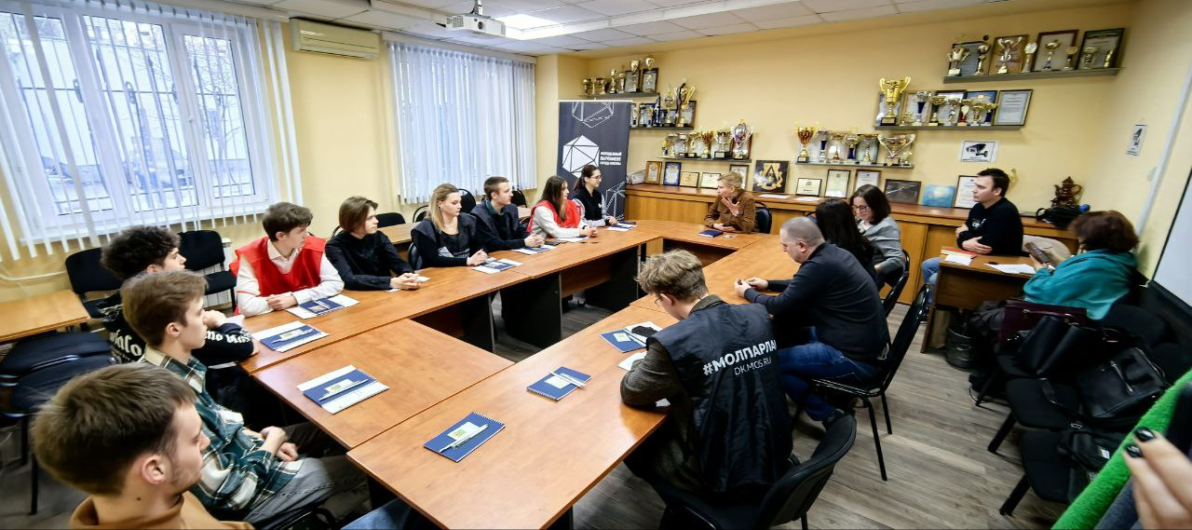
Особое внимание было уделено сотрудничеству с депутатом Московской городской Думы Наталией Борисовной Метлиной, которая также присоединилась к разговору. Наталия Борисовна рассказала о своей работе в МГД и подчеркнула важность взаимодействия с Молодежной палатой для реализации социальных проектов, в которых молодежь может активно участвовать. В свою очередь, она предложила свою помощь в реализации их инициатив.

"Планов у нашей молодежи много, надеюсь, вместе мы сможем их реализовать," — отметила Наталия Борисовна. Это вдохновляет и настраивает на позитивный лад для будущих совместных усилий!

Председатель Молодежной палаты Кухарская Дарья добавила: "Мы уверены, что с поддержкой опытных и заинтересованных людей, таких как Наталия Борисовна, наши планы и идеи обязательно станут реальностью!"

Эта встреча стала важным шагом в укреплении связей между молодежью, властью и депутатами для улучшения качества жизни в районе. Молодежь Теплого Стан — это сила, с которой стоит считаться!

Адрес страницы: http://teplystan.mos.ru/social-services/detail/12834514.html
Управа района Теплый Стан города Москвы

